
У Т В Е Р Ж Д А Ю

Председатель Исполкома
Мотоциклетной Федерации
Республики Башкортостан

_____________ Р.Н. Саитгареев
«____» ___________ 2024 года

Федерация Мотоциклетного спорта Республики Башкортостан
«Чемпионат Республики Башкортостан '24 по мотоджимхане»

РЕГЛАМЕНТ СОРЕВНОВАНИЯ

г. Уфа. 29.06.2024г.

Общие положения:
Данный регламент определяет порядок организации и проведения соревнования «Чемпионат республики Башкортостан '24 по мотоджимхане».
Соревнование является первым этапом Чемпионата «ПФО» (Приволжского федерального округа) 24г.
Контакты для связи:
Альберт Каримов:
тел.: +7(937)4701407
vk: https://vk.com/id205537488

Владимир Шошин:
тел.: +7(963)8900333
vk: https://vk.com/seledka_san
e-mail: yado79@gmail.com

Наша группа вконтакте: https://vk.com/motogymkhanaufa
Место и время проведения соревнований
Соревнования пройдут в респ. Башкортостан, город Уфа 29 июня 2024 года.
На территории Центра спортивной подготовки Республики Башкортостан им. Баталовой Римы Акбердиновны
по адресу: Проспект Дружбы Народов, 47
Время проведения соревнования: 9.30 – 20.00
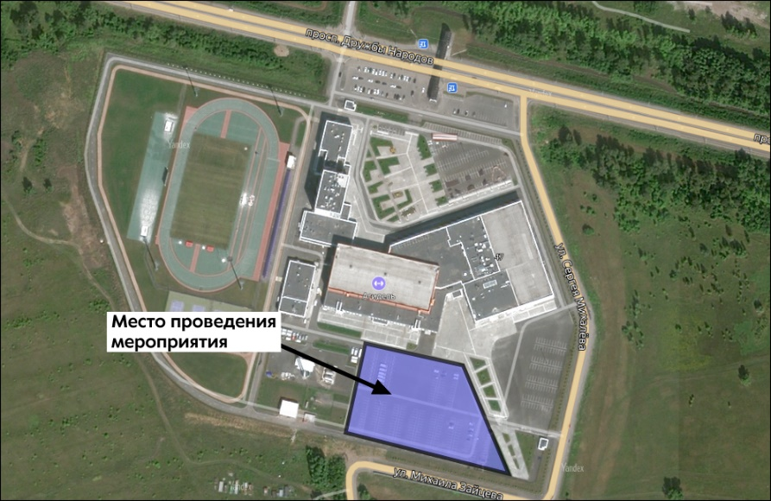

Классы участников
К участию в соревнованиях допускаются участники всех классов с А по N.
Классы участников определяются в соответствии с положением о “Системе классов”
Организатор проводит награждение первых трёх мест в каждом классе.
Классы для награждения:
● Новички (D4 - N)
● Любители (D2 - D3)
● Спортсмены (D1 - C3)
● ПРО (C2 - C1)
● A-B
● Круизёры
(разбиение классов награждения может быть изменено позднее исходя из количества участников соревнований)
+ Специальные номинации (возможно их будет больше):
● Самая быстрая девушка
● Лучшее время трассы

Предварительное расписание соревнований*
9.00 – 10.00 | Подтверждение регистрации участников, технический осмотр мотоциклов участников
10.00 – 11.00 | Общая тренировка участников
11.00 – 11.40 | Изучение трассы
11.40 – 12.00 | Открытие соревнований
12.00 – 15.00 | Заезды. Первая попытка
15.00 – 16.00 | Перерыв.  Подведение итогов первой попытки
16.00 – 19.00 | Заезды. Вторая попытка
19.00 – 20.00 | Подведение итогов соревнований.  Награждение.  Завершение соревнования.
* в расписании возможны изменения.

Регистрация участников
Заявки должны быть поданы заранее через сайт https://gymkhana-cup.ru.
Заявку необходимо подать до 23:00 27.06.2023.
(для выбора номера участника рекомендуем не тянуть с регистрацией).
В исключительном случае допускается регистрация непосредственно в день проведения соревнований. Заявочные формы можно будет взять и заполнить в штабе соревнования.
Заявка будет принята в том случае, если будут свободные места.

Один спортсмен может зарегистрироваться на соревнования и участвовать в них только на одном мотоцикле.

На административной проверке во время регистрации участники обязаны предоставить:
- водительское удостоверение на управление ТС соответствующей категории А, А1;
- заполненную заявочную форму.
В случае отсутствия необходимых документов участник к соревнованиям не допускается.
Поставив свою подпись в заявочной форме, участник соревнования обязуется подчиняться требованиям официальных лиц соревнований и требованиям нормативных документов.

Взнос с участника соревнований: 2000 рублей - в оргкомитет соревнования

Внимание! Все участники соревнования должны иметь «спортивную» медицинскую страховку на время проведения соревнования (на месте оформляться не будет!)
Оформляется легко онлайн.

Участники соревнований должны явиться на регистрацию и техническую проверку согласно расписанию.

Для допуска к старту на мотоцикл должен быть наклеен стартовый номер.

Техническая инспекция
– Все мотоциклы, участвующие в соревнованиях должны пройти техническую инспекцию, время которой указано в расписании данного регламента

– На протяжении всего соревнования допускается проведение дополнительных технических инспекций на усмотрение технического комиссара.

Технические требования к мотоциклу
– К участию в соревнованиях допускаются мопеды, мотороллеры, скутеры, мотоциклы различных типов: классические, круизеры, туреры, спортивные, шоссейные, кроссовые, эндуро, чопперы и др.

– На мотоциклах должны отсутствовать: видимые подтёки технических жидкостей; острые выступающие части, не предусмотренные конструкцией

– В соревнованиях разрешается использование мотоциклетных шин любого типа (слики разрешены) без видимых повреждений и деформаций. Должен отсутствовать видимый корд, как на центральной, так и на боковых частях покрышки.
– Разрешено использовать предварительный прогрев шин - «грелки»

– Обращаем внимание!
Все участники, повышающие холостые обороты выше нормы, допускаются до участия в соревнованиях только с установленной и исправной системой экстренной остановки двигателя при отделении (падении) мотоциклиста от мотоцикла - Kill Switch.
Наличие и исправность данной системы будет нами проверена.
Просим отнестись к этому серьезно и с понимание. Это безопасность участников и зрителей!
Безопасность.
На спортсменах во время тренировки и заездов должен быть надет защитный мотоциклетный шлем и защита коленей и локтей. Не допускается нахождение участников на трассе за рулём мотоцикла без использования указанной выше защитной экипировки.

Трасса.
В день проведения соревнований непосредственно перед началом зачётных заездов участникам будут выданы схемы трассы и дано 40 минут на ознакомление с размерами и конфигурацией.

Зачётные заезды.
– Участник должен точно следовать по трассе соревнований, не нарушая порядок прохождения элементов, который указан на схеме трассы.
– Участник имеет право на 2 попытки. Подсчёт времени ведётся с учётом штрафных секунд.
– Перед выходом на трассу участнику будет предоставлена возможность разогреться на специальном участке.
– Старт участника обеспечивает судья путём подачи визуального сигнала.
– Отсчёт времени участника начинается после пересечения стартовой линии передним колесом мотоцикла. Отсчёт времени заканчивается после пересечения финишной линии передним колесом мотоцикла.

Судейство.
Контроль за правильным прохождением трассы участниками во время зачётных заездов осуществляется cудьями и маршалами на трассе.
За ошибки во время прохождения трассы начисляются штрафные секунды, вплоть до незачёта заезда.

Штрафы
1 секунда:
  - сбить или задеть ограждение или конус;
  - топнуть ногой по асфальту.
3 секунды:
  - поставить ногу на асфальт и развернуться вокруг неё;
  - переступать ногой по асфальту – «топнуть» ногой более 1 раза за 3 секунды или на 1 элементе трассы;
  - не пересечь линию в элементе «зеркало»;
  - остановиться так, что водитель или мотоцикл за границами финишной зоны.
Незачёт заезда:
  - пропустить элемент трассы;
  - выехать за пределы трассы;
  - проехать финишные ворота без остановки.
Пояснения к применяемым штрафным секундам:
- падение не штрафуется. За сбитые или задетые конусы и ограждения во время падения также штраф не налагается. Для предотвращения падения Участник может отталкиваться от асфальта руками или ногами, сбивать или задевать конусы – такие действия штрафуются только в том случае, если Участнику удалось избежать падения и продолжить движение по трассе;
- касание поверхности трассы любыми элементами мотоцикла не штрафуется;
- если участник упал внутри финишной зоны так, что и он сам, и мотоцикл, полностью остановившись находятся внутри финишной зоны, то штраф не налагается;
- если участник ошибся в маршруте, а затем вернулся и правильно проехал элемент на котором ошибся - это не считается пропуском элемента. Возврат не далее одного элемента трассы.

При возникновении спорных ситуаций, возможна подача апелляции главному судье соревнования с предоставлением видео подтверждения и до завершения соревнований.

Дополнение:
Наша группа в vk (уфимской джимханы)
“Система классов”
“Положение о проведении региональных многоэтапных соревнований”
* любые вопросы по соревнованиям можно задать организаторам.

Исп. Каримов А.С.

